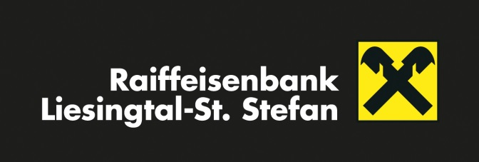
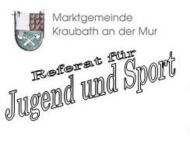

Hallenfussball Turnier

Samstag: 16. November 2019
Beginn: um 14:00 Uhr
im Dorfsaal Kraubath
- Gespielt wird mit 3 Spielern pro Team (Ersatzspieler möglich)
- Nenngeld € 50 (inkl. 1 Essen und Getränk pro Spieler)
- Anmeldungen in der Raiffeisenbank Liesingtal-St. Stefan
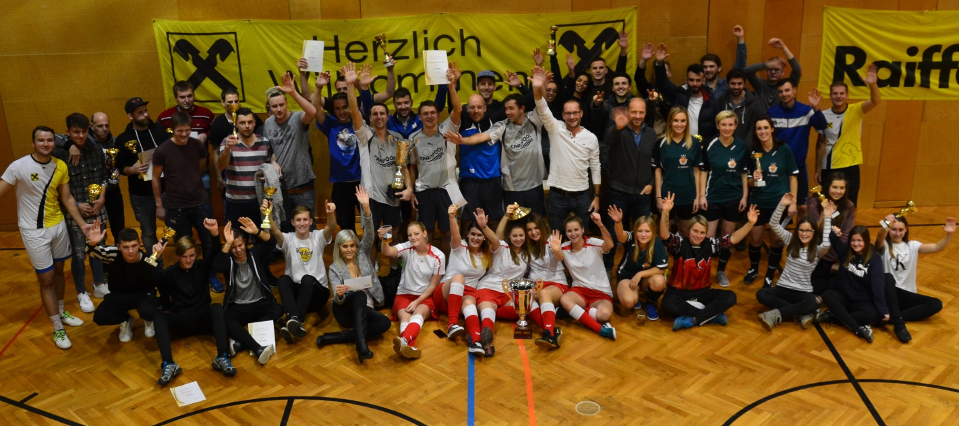
- Nach dem Turnier: Österreich-Nord Mazedonien LIVE im Dorfsaal
Das Jugend- und Sportreferat der Marktgemeinde Kraubath und die Raiffeisenbank freuen sich auf Eure Teilnahme.

